Smlouva o konání provozní praxe - SŠ

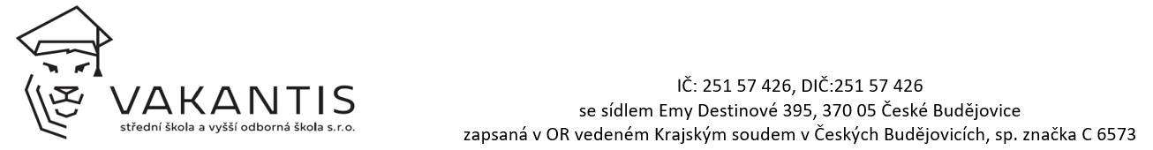

zastoupená ředitelkou školy Ing. Zdeňkou Dočekalovou

a

…………………………………………………………………………………………………………………………………....................................................................................................................................
…………………………………………………………………………………………………………………………………………………………………………………………………………………………

zastoupená ……………………………………………………………………………………………………………

uzavírají jednorázovou smlouvu o absolvování odborné praxe žáka VAKANTIS střední školy a vyšší odborné školy s.r.o.

ve třetím ročníku v době od-do …………………………………………………………
ve čtvrtém ročníku v době od-do …………………………………………………………

Smlouva je uzavřena v souladu s § 65 odst. 2, 3 zákona č. 561/2004 Sb., o předškolním, základním, středním, vyšším odborném a jiném vzdělávání, ve znění platných předpisů a zák. č. 262/2006 Sb., zákoníkem práce, ve znění platných předpisů.

Žák – jméno, příjmení, třída:
………………………………………………………………………………………………...

Místo a adresa výkonu práce v organizaci:
………………………………………………………………………………..

Zaměstnanec organizace, pověřený vedením praxe žáka: ………………………………………….. telefonní číslo, e-mailová adresa ……………………………………………………………………………………………………………

Podmínky výkonu praxe:
Organizace
- Organizace umožní výkon praxe v oboru, který odpovídá studijnímu zaměření.
- Pověří svého zaměstnance, který seznámí žáka s druhem vykonávané činnosti a bude garantovat průběh praxe.
- Seznámí žáka při nástupu na praxi s předpisy k zajištění bezpečnosti a ochrany zdraví.
- Stanoví začátek a konec pracovní doby podle svých podmínek.
- Po ukončení praxe vyplní pracovník, pověřený řízením průběhu praxe, formulář – hodnocení výkonu praxe.
- Případné problémy, které se vyskytnou během praxe, sdělí pověřený pracovník vedení školy telefonicky na č. 387 318 632 nebo elektronicky na vosss.cb@gmail.com

Žák
- Provozní praxi vykonává žák bez finančních nároků na odměnu.
- Na žáky při praktické přípravě se vztahují ustanovení zákoníku práce, která upravují pracovní dobu, bezpečnost a ochranu zdraví při práci, péči o zaměstnance a pracovní podmínky žen a mladistvých, a další předpisy o bezpečnosti a ochraně zdraví při práci.
- Žák se plně podřídí pokynům pověřeného pracovníka organizace, kde bude praxe vykonávána.
- Žák bude dodržovat pracovní dobu, stanovenou organizací.
- Pokud žák onemocní nebo se z jiných důvodů nemůže dostavit na praxi, oznámí tuto skutečnost pověřenému pracovníkovi v organizaci a vedení školy.

Škola
- Zástupci školy bude umožněno provedení případné kontroly výkonu praxe (po předchozí domluvě s pověřeným pracovníkem).
- Provede instruktáž k dodržování bezpečnostních a hygienických předpisů pro žáky.
- Poskytne potřebnou spolupráci při zajištění odborné praxe.
- Zajistí využití poznatků z praxe ve výuce odborných ekonomických předmětů.
- Po ukončení odborné praxe vyhodnotí ve spolupráci s pověřeným zaměstnancem organizace úroveň průběhu odborné praxe žáka..

Další ujednání:
1. Organizační zajištění a realizace činností při odborné praxi budou organizací poskytovány bezúplatně. Za výkon praxe nebudou žáci odměňováni.
2. Od dohody může odstoupit kterákoliv ze strany i bez udání důvodů. Účinky odstoupení od dohody nastávají dnem následujícím po doručení odstoupení od dohody druhé straně.

České Budějovice ……………………………

………………………………………………… …………………………………………………
za organizaci (jméno, příjmení, razítko, podpis) za VAKANTIS střední školu a vyšší odbornou školu s.r.o.

